

COLEGIO MODELO
Secundario Básico y Orientado

- Curso: 4° Año “A” Orientación: Ciencias Naturales.
GUÍA DE ACTIVIDADES DE CIENCIAS DE LA TIERRA
- Observa el video del enlace (“¿Por qué ciencias de la Tierra?”): https://www.youtube.com/watch?v=n1fLhOZdcr4) y luego responde:

  - ¿Qué son las GEOCIENCIAS o CIENCIAS DE LA TIERRA?
  - ¿Qué estudian las Geociencias?
  - ¿A qué hace referencia la frase “la Tierra está viva y cambiante”?
  - ¿Cuáles consideras que son las posibilidades que nos ofrecen las ciencias de la Tierra para nuestro futuro?

- Busca un concepto de SISTEMA y escríbelo.
- Busca además el concepto de SUBSISTEMA TERRESTRE y escríbelo.

- Observa detenidamente la siguiente imagen de los SUBSISTEMAS TERRESTRES y luego escribe un concepto de cada uno de los cuatro subsistemas terrestres.
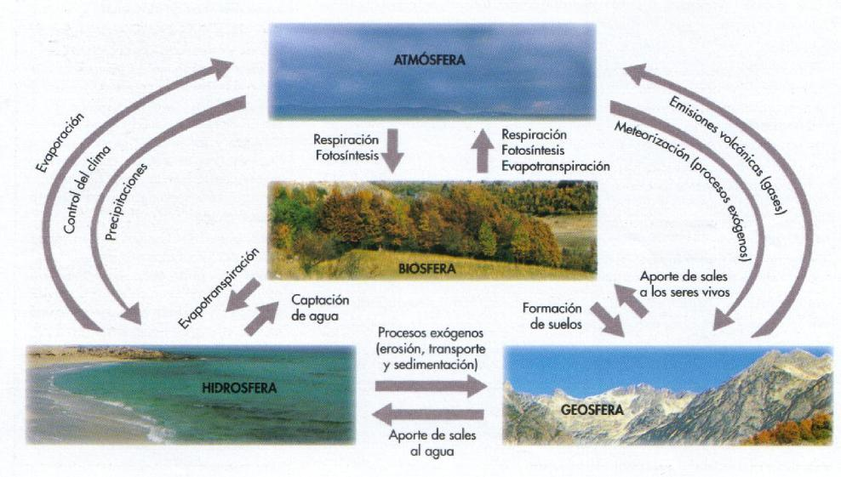
- Elige al menos dos relaciones dadas entre subsistemas terrestres y explícalas (ej.: hidrosfera-atmosfera).

- Investiga además el concepto de ANTROPOSFERA y escríbelo. Establece una relación entre dicho concepto y los subsistemas terrestres.

